Директор
Либик Наталья Адамовна

Отделение социально-психологической
помощи семье и детям

Заведующий отделением
Вальц Оксана Викторовна

Педагог-психолог
Кабаева Ирина Викторовна

Специалист по социальной работе
Гирина Анастасия Викторовна

Наш адрес:
456510 Челябинская область
Сосновский район
с. Долгодеревенское
ул. Северная, д. 14

Часы работы:
Пн.-пт. С 9.00 до 17.00
Обед с 13.00 до 13.48
Телефон 8(35144)5-22-53, 3-21-06

Эл. Почта: mukcson_sosnovka@mail.ru
Сайт КЦСОН: kcso16.eps74.ru

Муниципальное учреждение« Комплексный центр социального обслуживания населения»
Сосновского муниципального района
Челябинской области

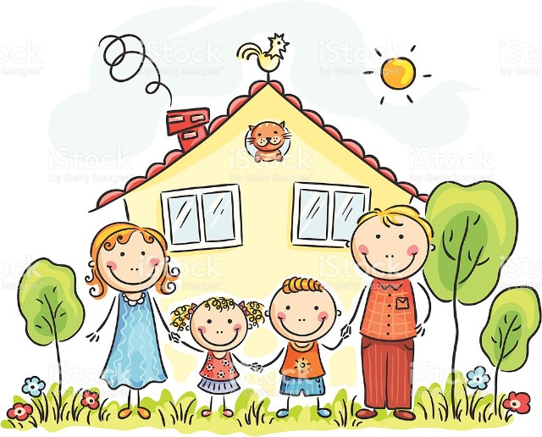

ПАМЯТКА ДЛЯ РОДИТЕЛЕЙ

Профилактика девиантного
поведения у подростков

2020

Как воздействовать на ребенка
с девиантным поведением.

- Доверительное взаимодействие.
Необходимо потратить немного времени и сил на установление доверительного контакта с ребенком. Уровень открытости ребенка прямо связан с ощущением собственной безопасности. Ребенок будет молчать, огрызаться или демонстрировать другие формы защитного поведения, пока непочувствует, что вы именно тот взрослый, который не нарушает его безопасности. Доверие к миру, ситуации, другому человеку – это базовая потребность ребенка. Поэтому достижение доверия – первоочередная задача. Её решение обеспечивается признанием безусловной ценности и уникальности другого человека, заботой о реализации его потребностей.
- Выявление причин.
Нужно найти причины отклоняющегося поведения. Конкретное поведение – это следствие чего-то. Может оказаться, что причина поведения весьма значима, поэтому устраняя только следствия, результата можно не получить.
4 типичные причины нарушения поведения:
- стремление привлечь к себе внимание
- действия, производящие неблагоприятное впечатление продиктованы стремлением найти ценности, служению которым они могли бы посвятить себя
- обесценивание чувства любви, добра
- стремление отомстить родителям или другим взрослым за пережитые обиды, боль и унижение.
3. Поощрение положительных изменений.

Поощрение минимальных изменений предполагает умение выделить и оценить самые малые достижения.

- Индивидуальный подход.
Любая помощь будет эффективна настолько, насколько, она учитывает уникальность и неповторимость ребенка.
- Позитивность взаимодействия.
Постановка позитивной цели, учитывающей интересы, права и возможности ребенка. Важно, чтобы была опора на положительные качества и ресурсы, восстановление позитивного самоощущения.
- Разумный компромисс.
Добиваясь изменений в поведении, стремитесь к разумному компромиссу. Следование данному правилу, с одной стороны, предполагает понимание того, что абсолютный идеал не достижим, а с другой, что любые изменения должны создавать, а не разрушать ребенка.
- Последовательность во взаимодействиях.
Вряд ли удастся достичь желаемого результата, если взрослый будет менять свою позиция или слова и заявления не будут соответствовать Вашим действиям.
- Системность.
Необходимо создать позитивную воспитывающую среду. Выявить значимых для подростка лиц: одноклассников, друзей, авторитетных взрослых. Важно выяснить и по возможности изменить социальную ситуацию ребенка в школе, семье и во время досуга.
- Гибкость.
Важно использовать различные формы, способы, стратегию работы в зависимости от конкретного случая.

